湖南部分中学2007年4月高三调研联考
文科综合能力测试
本试题分第Ⅰ卷(选择题)和第Ⅱ卷(非选择题)两部分。共300分。考试时间150分钟。
第Ⅰ卷(选择题，共140分)
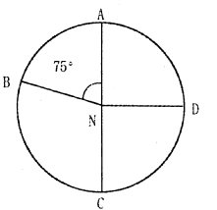
一、选择题（本大题共35 小题，每小题4 分，共140 分，在每小题列出的四个选项中，只有一项是最符合题目要求的。）
右图中外圆表示纬线圈，N 为北极点，读图回答1 一3 题
1．若AB 弧表示夜弧，则D 点的日出时刻是（ ）
A.21时30分 B.2时30分 C.8时00分 D.3时30分
2．下列哪座城市昼夜长短状况可与图示状况最为接近（ )
A．大庆 B．海口 C.岳阳 D．长春
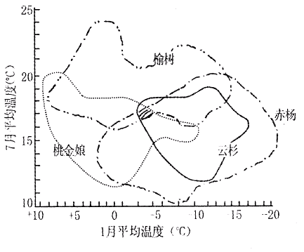
3．若AB扇形区域表示2006年3月1日的范围，其余扇形区域为另一日期。设B点为0时，则100ºE的区时为（)
A.2月28日13时40分
B.2月29日13时40分
C.3月2日14时00分
D.2月28日14时00分
读谕树、云杉、桃金娘、赤杨四种植物生长地1、7月平均气温分布图，回答4一6题
4.1月分四种植物生长地温差最小的是（)
A．赤杨生长地B．榆树生长地
C．云杉生长地D．桃金娘生长
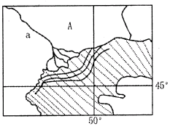
5．图中四种植物若生长在同一海拔地区，其分布纬度较高的两种植物可能是（)
A．榆树、桃金娘 B．桃金娘、赤杨
C．云杉、赤杨 D．赤杨、榆树
6．四种植物同时生长的地区1 月气温最接近
A．一9℃，16℃ B.l℃，16℃
C．一5℃，20℃ D．一4℃，17℃
读右图，回答7 一9 题
7．图中A地的气候类型是( )
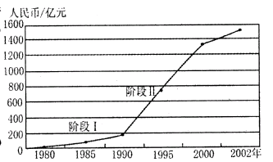
A．温带海洋性气候 B．温带季风气候
C．地中海气候 D．温带大陆性气候
8．形成a河春汛的主要补给来源是( )
A．雨水 B．冰川融水
C．积雪融水 D．地下水
9.a河口附近等盐度线弯曲最大的季节是( )
A．冬季 B．春季 C．夏季 D．秋季
读珠江三角洲产值增长图，回答10一11题
10．在阶段1中，珠江三角洲地区的主导产业是（)
A．资金密集型产业 B．技术密集型产业 C．劳动密集型产业 D．资源密集型产业
11．制约珠江三角洲地区国内腹地范围的自然因素主要是
A．地形的阻隔 B．水源不足 C．夏季气温偏高 D．河流航运里程较短
历史文物有很高的研究价值，文物折射出一个时代政治、经济、文化诸方面的特征和人类进化的轨迹，据此回答12一13题
12 ．下列文物集中说明了（)
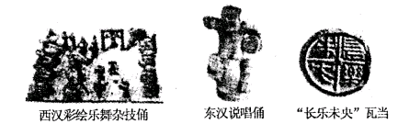
A．两汉国力强盛 B．两汉艺术丰富多彩 C．两汉建筑技术先进 D．两汉对外交流频繁
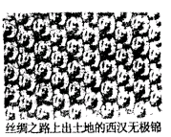
13 ．观察下面历史文物图后，对这一文物分析正确的是：
① 为研究汉代丝织工艺提供了实物材料
② 是汉代东西方丝绸贸易兴盛的历史见证
③ 为研究东西方交通提供了实物材料
④ 是张赛通西域的历史见证
⑤ 说明汉代新疆地区已经种植棉花
A．①②③ B．①②④ C．①②⑤ D．①③④
《天朝田亩制度》和《资政新篇》是太平天国运动前后期的革命纲领，据此回答14一17题：
14．《天朝田亩制度》既有革命性又有空想性，从根本上说是：( )
A．太平天国斗争的策略所决定的B．当时紧张的军事形势决定的
C．小农经济的社会地位决定的D．太平天国内部尖锐矛盾决定的
15．《天朝田亩制度》中有关“分田”的各种规定，其实质是：( )
A ．实施男女平等的分配方案B．按照平均主义的原则分配
C ．建立绝对平均的理想社会D．否定封建地主的土地所有制
16．《天朝田亩制度》与《资政新篇》的共同点是：( )
A．主张男女平等B．主张发展资本主义
C．反映农民阶级均分财富的要求D．反对封建制度
17．以下对《天朝田亩制度》和《资政新篇》改造社会方案相同之处，表述不正确的是：( )
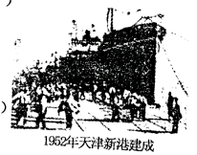
A．都具有鲜明的反封建特色B．都要求推翻地主阶级统治
C．都违背了社会发展规律D．当时都无法实现
新中国成立之初，中国共产党和中国人民为巩固新政权和恢复国民经济采取一系列措施。据此回答18一21题：
18．新中国成立初期，为恢复国民经济，振兴民族工业，中国共产党和人民政府采取的措
施，不包括
A．建立社会主义性质的国营经济B．接管私人资本主义企业
C．合理调整工商业 D．稳定物价，统一财政
19 ．下图所反映的信息是：
A．天津工商业调整完成B．建国初期国民经济的恢复和发展
C．天津建成国际港口大都市D．天津港改造为社会主义国营企业
20.1951年开始的“三反”运动和“五反”运动( )
A．分别在国家机关，国营企业和私营企业中进行B．分别在国家机关和国营企业中进行
C．目的在于惩治私营企业中的不法行为D．都是为了纯洁干部队伍，抵制资产阶级的腐蚀
21．建国之初在工矿企业中进行的民主改革和生产改革，主要是为了（)
A．清除反动分子和封建残余B．改善工人的生产劳动条件
C．改革不合理的生产关系D．促进实现生产技术现代化
新中国成立至今，我国外交工作取得突出成就，为我国社会主义建设事业提供了和平稳定的环境。据此回答22一23题：
22．下列各项最能体现中国在国际社会长期发挥重要作用的是（)
A．担任联合国安理会常任理事国B．在亚非会议上倡导求同存异方针
C．坚持独立自主和平外交政策D．成为世界贸易组织的成员国
23．新中国成立后，英国在同中国建交问题上态度暖味，主要原因是：( )
A．不愿意完全追随美国的反华政策B．不愿同国民政府断绝外交关系
C．企图继续维护在华的经济利益D．考虑香港的利益不敢同中国僵化关系
从2006年7月1起，我国进一步降低进口汽车及汽车零部件的关税税率。至此，我国为期五年的汽车产业过渡保护期宣告结束。回答24一25题
24．汽车产业过渡保护期的结束，给我国的影响主要是（)
A．能够使我国获得更多的境外投资B．廉价的进口汽车大幅度增加，提高了人民生活水平
C明显提高我国汽车的市场竞争力D．既给我国汽车行业带来竞争的压力，同时也带来机遇
25．下调关税，开放市场（)
①是中国对世界的承诺②是增加贸易顺差的需要
③是经济全球化的客观需要④能直接增加国家财政收入
A．①④ B．②③ C．①③ D．③④
当前国务院把治理违法广告作为打击商业欺作专向行动的重点。回答26一27题
26．一些商家不惜血本争相在电视报纸等新闻媒体上做广告，是因为消费者容易受广告宣传促销活动的影响。容易受广告宣传促销活动的影响的市场类型是（)
A．消费品市场B．生产资料市场C．服务市场D．劳动力市场
27商业欺诈行为违反了市场交易的（)
①自愿原则②平等原则③公平原则④诚实信用原则
A．①② B．①④ C．②④ D．③④
28．国家审计署开展绩效审计，从一般审计关注的“钱是怎样花的”变为重点考查“政府花钱的效果'。审计重点的变化启示各级政府（)
①要树立正确的政绩观② 要真正践行对人民负责的原则
③要不断提高行为的实效性④ 要发挥好审计机关的监督作用
A．①②③ B．②③④ C．①②④ D．②③④
29．我国“开门立法”工作开始由部门提草案、审议过程听民意的阶段逐步走向深人，公众从立法源头即“立什么法、怎样立法”全面参与到国家立法活动的全过程。开门立法（)
①目的是缩短立法时间，提高立法效率
②提高了人民群众参与民主决策的积极性
③能够从根本上保证法律法规的执行和遵守
④能使法律法规更贴近实际，体现人民的意愿和要求
A．①②③④ B．①③ C．②④ D．①②③
“十一五规划”提出：要大力发展社会主义先进文化，推动文化与经济、政治、社会的协调发展。回答30一32题
30．加强文化遗产保护，继承和弘扬中华民族优秀传统文化，是推动社会主义先进文化建
设应有之义，国务院决定从2006 年起，每年6 月的第二个星期六为“文化遗产日”。“文化遗产日”的设立（)
①表明政府履行了文化职能②表明保护文化遗产只是政府的责任
③体现国家对保护民族文化遗产的高度重视④有利于提高全民保护文化遗产的自觉意识
A．①②③ B．①③④ C．①②④ D．②③④
31.2006年9月13日，中共中央办公厅、国务院办公厅印发了《国家“十一五”时期文化发展规划纲要）)。加快发展文化事业和文化产业（)
①有利于提高国民整体素质．②有利于调整和优化产业结构
③有利于推动社会主义精神文明建设④有利于提升经济发展后劲和综合竞争力
A．①②③④ B．①②③ C．②③④ D．①②
32．当今世界，文化与经济、政治相互交融，与科技的结合日益紧密，在综合国力竞争中的地位和作用日益突出，越来越成为衡量一个国家综合实力强弱的重要尺度。这表明（)
A．赢得国际竞争只需要强大的文化实力
B．文化在综合国力中已经成为决定性的因素
C，文化已成为一个国家综合国力的重要组成部分
D．国际竞争的实质是以文化为核心的综合国力的较量
33．近年来，中国政府积极参与多边国际合作，致力于国际关系民主化，倡导以互信、互利、平等、协作为核心的新安全观，主张通过全球性的合作应对全球性的挑战。这表明中国政府一（)
①通过与其他国家结成联盟来维护国际安全②在外交活动中积极推进国际新秩序的建立
③以推动国际关系民主化为外交活动的宗旨④以和平共处五项原则为外交活动的基本准则
A．①② B．③④ C．①③ D．②④
34．随着银行卡的广泛使用，“卡包”将取代“钱包”、“现金”，融人人们的生活，并成为人们日常消费的重要支付结算工具。对此认识正确的是（)
①刷卡消费使货币发展进人信用货币时代
②刷卡消费有利于促进消费，带动经济发展
③刷卡消费成为拉动营业额上升的最主要因素
④刷卡消费是便捷的支付手段、安全的支付行为
A．①② B．①④ c．②③ D．③④
35.2006年8月27日，中国最高立法机构高票表决通过了企业破产法。在市场经济条件下，企业之间的兼并以及企业的破产是经常发生的。其根本原因是（）
A．企业市场主体地位的提高B．国家的宏观调控
C．企业自主经营意识的增强D．价值规律的作用
第Ⅱ 卷（非选择题 共160 分）
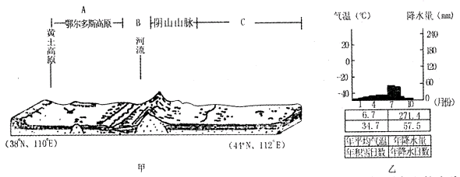
二、非选择题（本大题包括4题，共160分。）
36.(36分)读某地区的地形剖面图及C地区某地的气候资料图，回答下列问题。

(1）甲图中A地区目前存在的主要环境问题是________________________，该问题产生的人为原因主要是什么？(12分）
(2)B地形区为________________，该地区发展农业生产的有利自然条件有哪些？(15分）
(3）请结合所给材料，简要说明C 地区发展畜牧业生产的有利条件（9分）
37．(32分）
阅读下列1962年初“七千人大会”的材料，然后回答问题。
材料一 （会议）报告着重指出工作中发生的主要缺点和错误：一、生产计划指标过高，基本建设战线过长，使国民经济各部门的比例严重失调；二、在人民公社工作中，曾经混淆集体所有制和全民所有制的界限，急于过渡，违反按劳分配和等价交换的原则，犯了舌，J “共产风”和其他平均主义的错误；三、不适当地要在全国范围内建立许多完整的工业体系。四、对农业增产的速度估价过高，对建设事业的发展要求过急。产生缺点和错误的原因：认为一方面是由于我们在建设工作中经验不够；另一方面是由于几年来党内不少领导同志不够谦虚谨慎，违反了党的实事求是和群众路线的传统作风，削弱了民主集中制原则，这就妨碍了党及时地、尽早地发现问题和纠正错误。报告强调：总路线、大跃进、人民公社这“三面红旗”的基本方向和主要原则是正确的。这几年工作成绩是伟大的，缺点和错误是第二位的。
材料二 刘少奇在大会上讲话：关于“三面红旗”我们现在是都不取消，都继续保持，继续为“三面红旗”而奋斗。现在，有些问题还看不清楚，但是经过五年、十年以后，我们再来总结经验，那时就可以更进一步地作出结论。
材料三 毛泽东在会上作了自我批评：“凡是中央犯的错误，直接的归我负责，间接的我也有份，因为我是中央主席。” ― 以上材料均摘自《中国共产党的七十年》
材料四 林彪在会上讲话：“最近几年的困难，恰恰是由于我们没有照着毛泽东主席的指示、毛泽东主席的警告、毛主席的思想去做，我深深感受到，我们的工作搞的好一些的时候，是毛主席的思想不受干扰的时候。”― 摘自薄一波《若干重大决策与事件的回顾》
(1）据材料一，概括“七千人大会”上中共中央“报告”的基本内容。（不得摘抄原文）(8分）
(2）据材料二、三、四，分析刘少奇、毛泽东、林彪讲话中的主要观点。（12分）
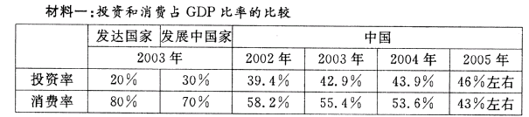
(3）据上述材料，请对七千人会议的历史作用作出综合评价。（12分）
38.(32分）在实施宏观调控的过程中，投资和消费是国民经济发展中要正确处理的重要关系之一。阅读下列材料，运用所学知识，分析回答问题。
材料一：投资和消费占GDP比率的比较
注：目前世界各国消费占国内生产总值的比重平均达72％。2005年我国居民储蓄存款继续保持较高增长态势，储蓄余额近15 万亿人民币
材料二 据国家统计局的数据显示，2006年全国上半年GDP同比增长10.9%,增幅创下了十年来同期的新高。与此同时，固定资产投资增长过快呈现加剧之势，加大了我国经济平稳运行的难度。
材料三 2006年8月2日，国家发改委等五个部门联合下发了《新开工项目清理工作指导意见》，要求各地在一个月内对总投资在1亿元以上的新开工项目进行全面清理，钢铁等大多数产能过刹行业成为清理的重点。
(l)材料一、二各反映了什么经济现象？(8分）
(2）运用有关经济学知识，分析上述现象对我国经济健康发展有哪些不利影响？(12分）
(3）结合材料，运用经济常识的有关知识，谈谈你对我国经济持续发展的看法。(12分）
39.(60分）和平与发展是当今时代的主题。
材料一 构建和谐社会是当今人们追求的共同目标。韩国核试验的消息一经传出，世界议论哗然。据此回答以下问题。
(1）二战后朝鲜半岛出现国家分裂局面的原因是什么？(10分）
(2）用史实说明进人21世纪朝韩两国在走向统一的道路上作了哪些努力？(1O分）
材料二 读朝鲜半岛及周边地区示意图。
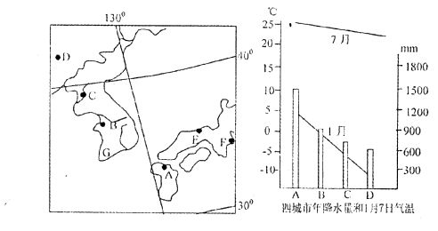
(3）简述C城市所在国的政治区位。（6分）
(4）图中A一D四城市年降水量逐渐减少的主要原因是什么？(4分）
(5）简述A一D四城市年较差变化的基本规律，并说明原因。（10分）
材料三 朝鲜核试验引起国际社会广泛关注。10月9日晚上，中国国家主席胡佛涛应约同美国总统布什通电话。布什表示，美方认为现在仍然可以通过外交途径解决朝鲜半岛核问题，将继续同中方保持沟通。随后中国外长李肇星分别与美国国务卿赖斯、俄罗斯外长拉夫罗夫和英国外交大臣贝克特通电话。贝克特说，英方认为中国是负责任和强有力的。10月n日，中国国家主席胡佛涛特别代表、国务委员唐家漩到美国、俄罗斯进行工作访问，就朝鲜半岛核问题交换意见。10月14日，新当选”的联合国秘书长、韩国外交通商相潘基文与美国国务卿赖斯就朝核问题进行了会谈，双方再度确认了在维护六方会谈框架的基础上，以和平的外交性的手段解决朝核问题的方针。
材料四 2006年10月14日，联合国安理会以15票全票通过的1718号决议强烈谴责朝鲜的核实验，并就有关核能研究方面的物资对朝实施禁运，未提及有关授权动武的联合国宪章第七章内容。中国常驻联合国代表王光亚在表决后发言指出，安理会的行动既要表明国际社会的坚定立场，又应为最终通过对话和平解决朝核问题创造有利条件。在当前形势下，各方应坚定不移地坚持朝鲜半岛无核化目标，反对核扩散，坚持通过对话和平解决的大方向，避免可能导致局势升级和失控的行动，维护半岛和东北亚和平稳定。中国政府始终致力于实现朝鲜半岛无核化、维护半岛的和平与稳定，始终主张通过外交手段和平解决朝鲜半岛核问题，中方坚决反对诉诸武力。
(6）联合国宗旨是什么？材料四中能够说明《联合国宗旨宪章》规定的哪些原则？(10分）
(7）结合材料四、五，说明中国是负责任的国家。（10分）

参考答案
1 。B 2 . A 3 . C 4 . C 5 . C 6 . D 7 . D 8 . C 9 . B 10 . C 1 1 . A
12 . B 本图中三件文物都属秦汉时雕塑艺术，故选B 项。
13 . A 丝绸之路的开辟是张赛通西域之后的事，此文物应是张赛以后的东西，故不能见证张赛通使西域，④ 不正确；无极锦是丝织品，不是棉制品，故⑤ 不正确。
14 . C A 、B 显然不属于根本性的原因，D 项内部尖锐矛盾也是由小农经济的地位所引起的，故应选C 项。
15 . D A 、B 是分田的具体方式和方案，C 项则是目的和愿望，故选D 项。
16 . D A 、C 属《 灭朝田亩制度》 的内容；B 项属《 资政新篇》 的内容，D 项是二者的共同点，都说明了太平天国运动的性质。
17 . C A 、B 两项很明显是两个方案的共同点，D 项同样是共同点，不过无法实现的原因不同，《 天朝田亩制度》 是因为方案的空想性，《 资政新篇》 是由于方案不是农民革命实践的产物；故D 项也不符题意，C 项符合题意，因为《 资政新篇》 主张私有制、发展资本主义符合历史发展的规律。
18 . B 根据教材可知A 、C 、D 均为新中国成立初期采取的措施，新中国成立初期，合理调整工商业，允许并鼓励私人资本主义经济发展。故B 项切合题意。且接管是53 一56 年的事。
19 . B 天津新港建成并不是由于工商业调整完成，故A 项排除；1952 年中国尚未实行对外开放，故C 项排除；社会主义改造发生在1953 一1956 年，故D 项排除。图示能够说明的只是B 项。
20 . A 据教材，“三反”运动是党和政府在国家机关和国营企业开展的“反贪污”“反浪费”“反官僚主义”运动，目的是纯洁干部队伍，五反是在私营企业中进行的，目的是打击不法资本家的进攻。
21 . C 两项改革的主要目的是调整生产关系，推动生产力的发展。
22 . A 因为C 项属中国外交政策的原则，D 项属经济方面；A 项与B 项比较，A 项更能说明中国长期发挥重要作用，因为中国代表广大发展中国家，且又利用联合国讲坛。23 . D 因为国家利益是英国对外政策的着眼点，D 项比C 项表述更具体，更能说明香港问题影响中英关系。
24 . D 事物都是一分为二的，汽车产业过渡保护期的结束，对于我国的汽车行业来说既有机遇也有挑战，所以答案应选D 。
25 . C 关税下调，市场开放，这是我国在人世时对世界的承诺，同时也是经济全球化走向世界的需要。② ④ 观点错误。
26 . A 考查三种商品服务市场的特点，购买者容易受广告宣传促销活动影响的是消费品市场。
27 。D欺诈违反了市场交易的公平和诚实信用原则。
28. A ④ 的说法错误。
29.C ① 的说法表面化，③ 错误。
30. B ② 错误，因为保护文化遗产人人有责。
31.A 四项都正确且与材料有关联，故全选。
32.C其它观点错误。
33.D ① ③ 说法错误。
34. B ② ③ 的认识错误。
35.D 略。
36 . ( 1 ）土地荒漠化（3 分）过度樵采；过度放牧；过度垦殖等。（9 分）
( 2 ）河套平原（3 分）地形平坦，土壤肥沃，水源丰富，光照充足。（12 分）
( 3 ）地处温带大陆性气候区，有利于牧草生长，草原面积广大。（9 分）
37 . ( 1 ）承认党在领导建设上存在的超越客观条件的指导错误，从领导经济工作的经验，特别是党的领导作风方面，分析了产生错误的原因，基本上肯定了“三面红旗”。（8 分）
( 2 ）刘少奇对“三面红旗”的认识，采取等待实践检验研究余地的态度。毛泽东带头采取了承认领导责任自我批评的态度。林彪采用个人祟拜的做法，否认毛泽东负有的主要责任。（12 分）
( 3 ）比较实事求是地对待已认识到的缺点和错误；对扭转经
济困难起到了重要作用；是党领导社会主义建设的有益探索。没有从指导思想上彻底清算“左”的错误，林彪的发言对纠正错误的和发扬党内民主，起了消极作用（12 分）38 . ( 1 ）材料一反映我国的投资率远远高于发达国家和发展中国家水平，我国居民储蓄率较高，近几年来投资率持续攀
升。（4 分）材料二反映经济增长主要靠投资拉动，经济增长速度偏快。（4 分）
( 2 ）社会主义生产的目的是为了满足人民群众日益增长的物质和文化生活需要，消费率低不利于提高人民的生活水平，( 4 分）消费所形成的新的需要，对生产的调整和升级起
着导向作用，消费率偏低不利于发挥消费对生产的调节作用，( 4 分）消费是物质资料生产总过程的最终目的和动力，投资率偏高、消费率偏低不利于实现国民经济发展的良性
循环。（4 分）
( 3 ）① 坚持科学发展观，协调速度与效益的关系；② 合理调
整经济结构，提高经济效益，防止过度投资和低水平扩张现象；③ 运用多种手段加强国家的宏观调控，克服市场调节的弱点。④ 协调好投资、消费、净出口“三驾马车”同向拉动作用；⑤ 提高居民的收人水平，刺激消费，扩大内需。（3 分一点，答出4 点即可得满分）
39 . ( l ）二战后美苏为划分势力范围，分别进人朝鲜半岛，进而扶植不同的政治势力，分别建立了不同性质的政权。（10 分）( 2 ）从20 世纪80 年代起，朝鲜半岛南北开始对话，经济文
化往来增多，2006 年6 月朝韩两国领导人在平壤举行首脑会谈，进一步推动了朝鲜半岛的缓和进程。（10 分）( 3 ）西部与我国隔海相望、西北与我国接壤，东北部与俄罗斯相
邻，南隔三八线与韩国接壤，东面与日本隔海相望。（6 分）( 4 ）受东南季风的影响。（4 分）
( 5 ）逐渐增大（2 分）从A 到D 是由沿海到内陆，且纬度逐
3 文科综合· 全国卷
渐升高。夏季普遍高温，南北气温差别不大，冬季纬度越低太阳高度越大，且昼的时间长，气温越高，南北气温差别大。( 8 分）
( 6 ）维护世界和平与安全，促进国际合作是联合国宗旨（2 分）。《 联合国宗旨宪章》 规定的原则：① 履行宪章规定的义务；( 2 分）② 以和平方式解决国际争端；( 2 分）③ 禁止对其他国家武力威胁或使用武力；( 2 分）④ 集体协作。（2 分）( 7 ）① 维护世界和平、促进共同发展是我国外交政策的宗旨，国家主席、主席特使、外交部长的行动说明了这一观点。( 5 分）② 中国一贯遵循联合国的宗旨和原则，支持联合国根据宪章精神所进行的维和工作，积极参与联合国有利于世界和平的活动，中国常驻联合国代表的呼吁说明了这一观点。（5 分）③ 中国是维护世界和平与稳定的积极因素和坚定力量，在国际舞台上肩负的责任日益重要，对世界和平作出了重要的贡献，中国对朝鲜核试验和1718 号决议的立场都说明了这一观点。（5 分）( 5 分一点，回答2 点即可得满分)

